道闸设置系统

软件设计方案


编制：
审定：
批准：

长沙莫之比智能科技有限公司
2019年11月19日

引言

目的
编写此说明书的目的在于指导系统的开发

读者对象
项目经理，开发人员，测试人员

参考资料
《道闸雷达ITS-A08上位机概要设计说明书》

下位机详细设计

数据通信

上位机概要设计

目的
本文档的目的旨在推动软件工程的规范化，使设计人员遵循统一的概要设计书写规范，节省制作文档的时间，降低系统实现的风险，做到系统设计资料的规范性与全面性，以利于系统的实现、测试、维护、版本升级等。

介绍
待开发上位机名称：道闸设置V2.0
用户：道闸雷达ITS-A08使用者或者测试者
作用：对雷达进行参数设置及升级

运行环境
硬件：4GB内存，10GB或以上储存空间
软件：Windows7或以上（包含.Net4.0及以上）Windows系统
语言：C#

功能
名称 | 获取设置
操作 | - 点击获取按钮  - 获取雷达配置数据  - 显示配置数据
结果 | 成功：界面上显示雷达当前配置 失败：提示失败原因
接口 | private void ToGet()

名称 | 设置
操作 | - 填写配置数据  - 点击重设按钮  - 修改雷达对应配置
结果 | 成功：提示修改雷配置成功 失败：提示失败原因
接口 | private void ToSet()

名称 | 恢复默认设置
操作 | - 点击默认按钮  - 设置雷达为默认配置  - 显示默认配置数据
结果 | 成功：界面上显示雷达当前配置 失败：提示失败原因
接口 | private void ToReset()

名称 | 自学习
操作 | - 点击自学习按钮  - 等待自学习结束
结果 | 成功：提示自学习成功 失败：提示自学习失败原因
接口 | private void ToStudy()

名称 | 升级
操作 | - 选择升级页面  - 选择对应固件  - 点击升级按钮  - 等待升级结束
结果 | 成功：提示升级成功 失败：提示升级失败原因
接口 | private void ToDo()

名称 | 开发设置
操作 | - 选择开发设置页面  - 输入密码Mbit  - 点击确认进入开发页面  - 填写设置值  - 点击重设按钮
结果 | 成功：提示修改雷配置成功 失败：提示失败原因
接口 | private void ToSet()

其它
[无]

上位机详细设计

接口
//获取设置
private void ToGet()
//设置
private void ToSet()
//恢复默认设置
private void ToReset()
//自学习
private void ToStudy()
//升级
private void ToDo()
//开发设置
private void ToSet()

上位机界面

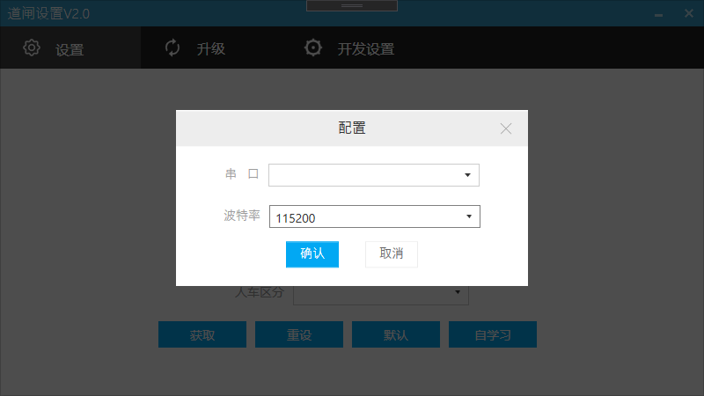
图1 登录

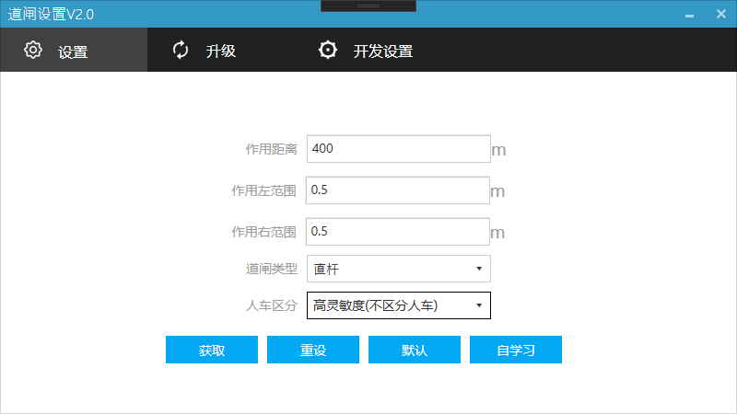
图2 获取设置

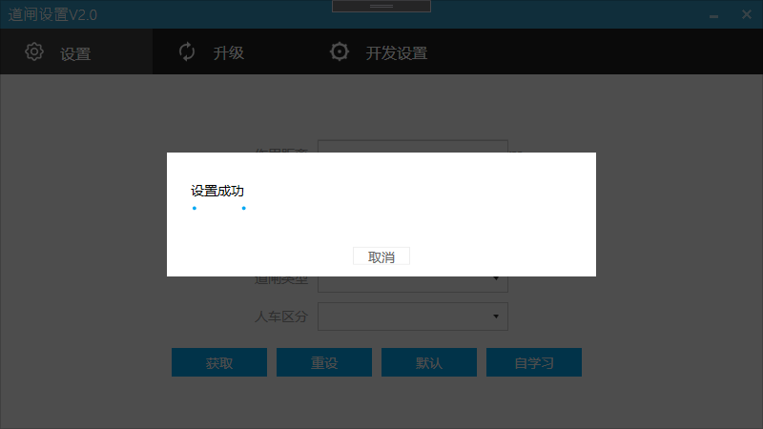
图3 重设

图4 默认

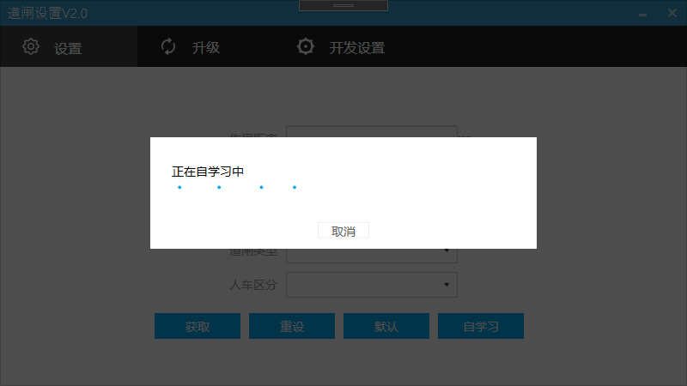
图5 自学习

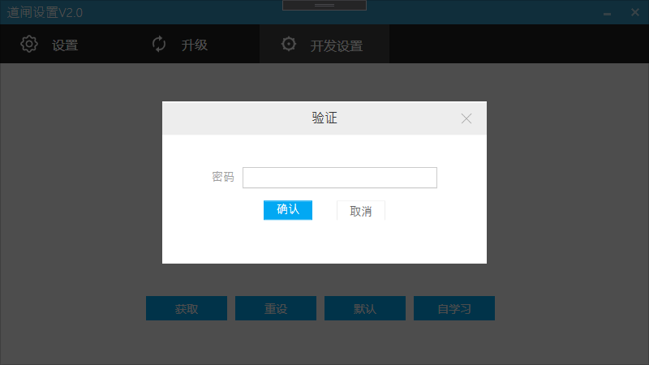
图6 开发设置

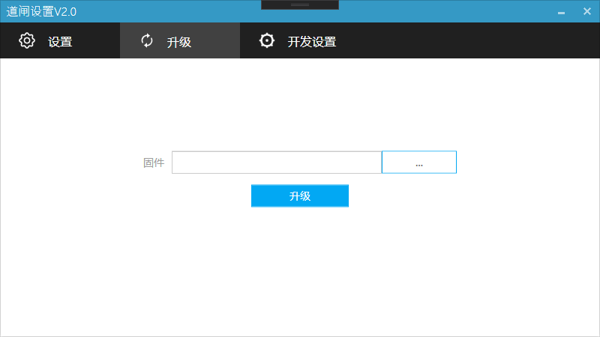
图7 升级

